Resposta Ao Pedido de impugnação da Empresa TELEMAR/OI ao PE n.º 139/2018 - ARSER.

- DA INCONSISTÊNCIA DA PLANILHA DE PREÇOS.
Resposta: Desconsiderar o prazo de 36 meses. O prazo da planilha citada é de 30 meses. Texto Corrigido.
- DA INCONSISTÊNCIA DE PRAZOS.
Resposta: o prazo é de 02 dias corridos. Texto corrigido.
- DA INCONSISTÊNCIA DE PRAZOS II.
Resposta: Texto ajustado. O prazo será de 150 dias.
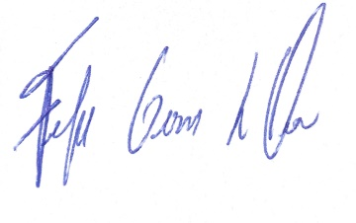
Maceió, 03 de Janeiro de 2019

____________________________________
Felipe Gomes de Oliveira
Mat.: 948041-2
Coordenador Geral de Controle e Acompanhamento de Serviços

